ДОВІДКА
про Конотопську спеціалізовану школу І-ІІІ ступенів № 9
Конотопської міської ради Сумської області
міста Конотоп

Бондар Світлана Михайлівна
- 1972 року народження (42 роки)
- з 2010 року директор,
- старший учитель
- грамота МОН, грамота обласного управління освіти
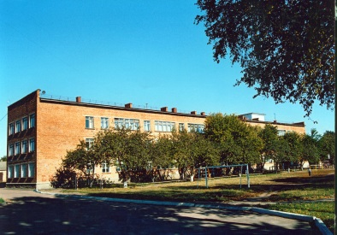 | Конотопська спеціалізована школа І-ІІІ ступенів № 9 Конотопської міської ради Сумської області  - 1965 року заклад введений в експлуатацію,  - рік атестації – 2010,  - рівень освітньої діяльності - достатній
Наявний контингент учнів | 661
Середня наповнюваність класів | 25,4
Педагогічний персонал | 63  (з них: 2 сумісника, 9 – декретна відпустка)
Обслуговуючий персонал | 17
Учителі-пенсіонери | 11
Відомості про вагомі досягнення педагогічного закладу | Переможець І етапу конкурсу «Учитель року – 2013» – Тимошина А.В.
Заклад облаштовано навчальними кабінетами | 16 кабінетів,  2 майстерні
Оснащення персональними комп’ютерами | 57
Мультимедійні проектори | 3
Принтери | 11
Сканери | 1
Упроваджене профільне навчання | Української філології  Універсальний
Інклюзивне навчання | --------
Відомості про досягнення учнів закладу | Учнівські олімпіади – 24  Міжнародні та Всеукраїнські конкурси – 14
Відомості про медалістів, президентських та губернаторських стипендіатів | -----------------

Керівник закладу освіти С.М.Бондар

